1. element-plusElement Plus 是一套为构建基于 Vue 3 的组件库而设计的 UI 组件库（UI Kit）。它为开发者提供了一套丰富的 UI 组件和扩展功能，帮助开发者快速构建高质量的 Web 应用。
2. 通过包管理器安装 npm install element-plus --save

安装完之后就可以在package.json文件中看见它

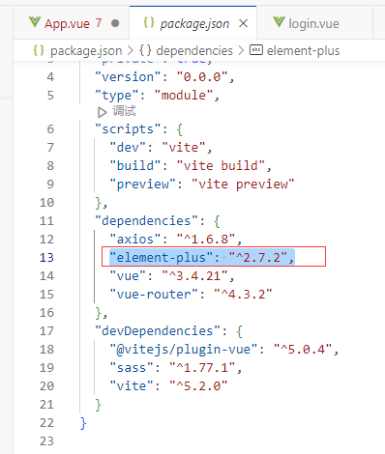

把它完整导入：在main.js文件写入如下代码：

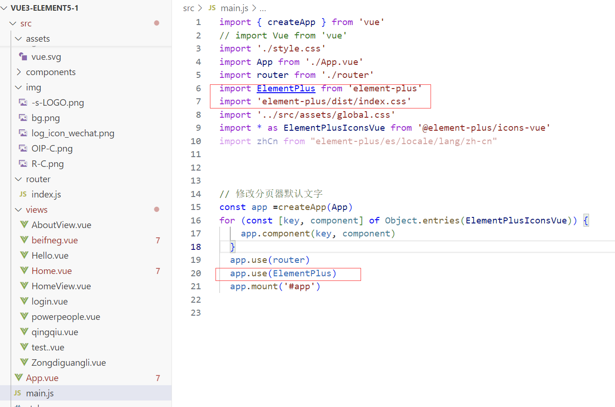

完成以上步骤之后就可以在vue文件中使用，点击组件比如：

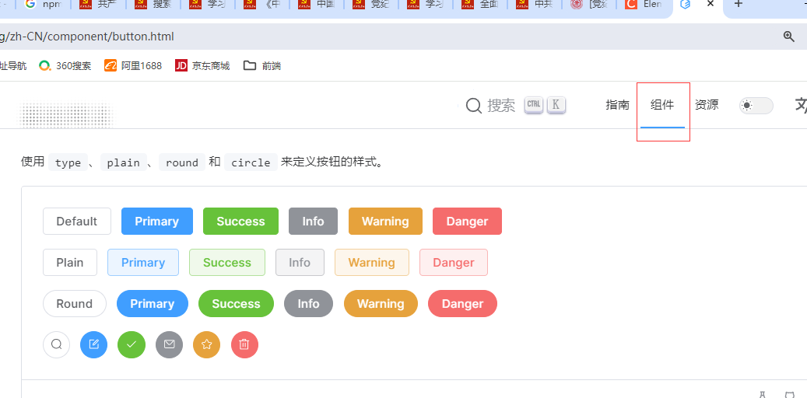

比如想引入图中的按钮

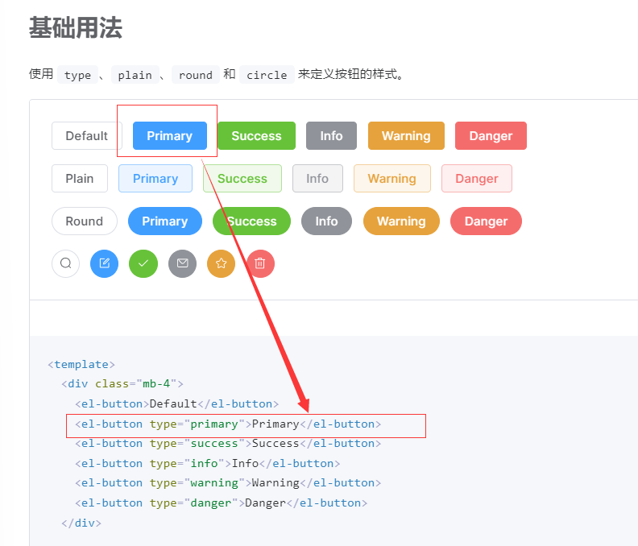

先复制<el-button type="primary">Primary</el-button>到<template></template>之中，刷新页面就出现了该按钮

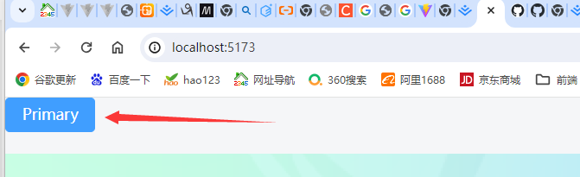

如果要修改或者启动某个属性，可以再elementplus文档中找到API

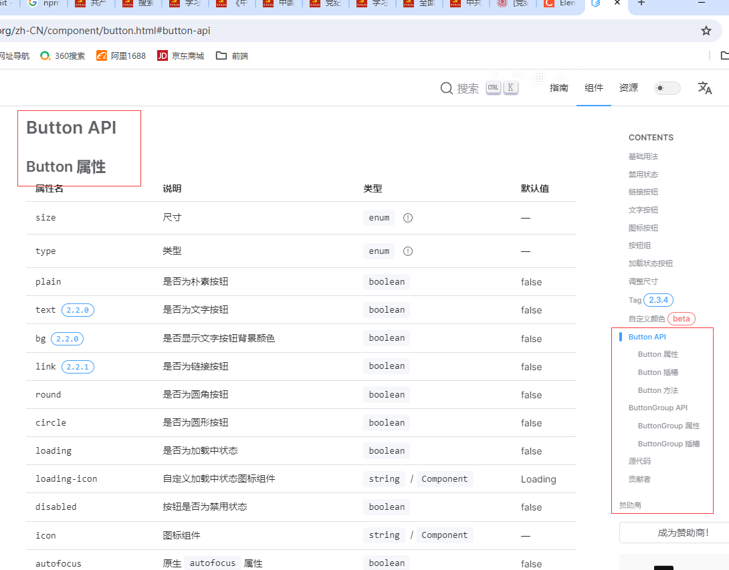

找到需要的属性

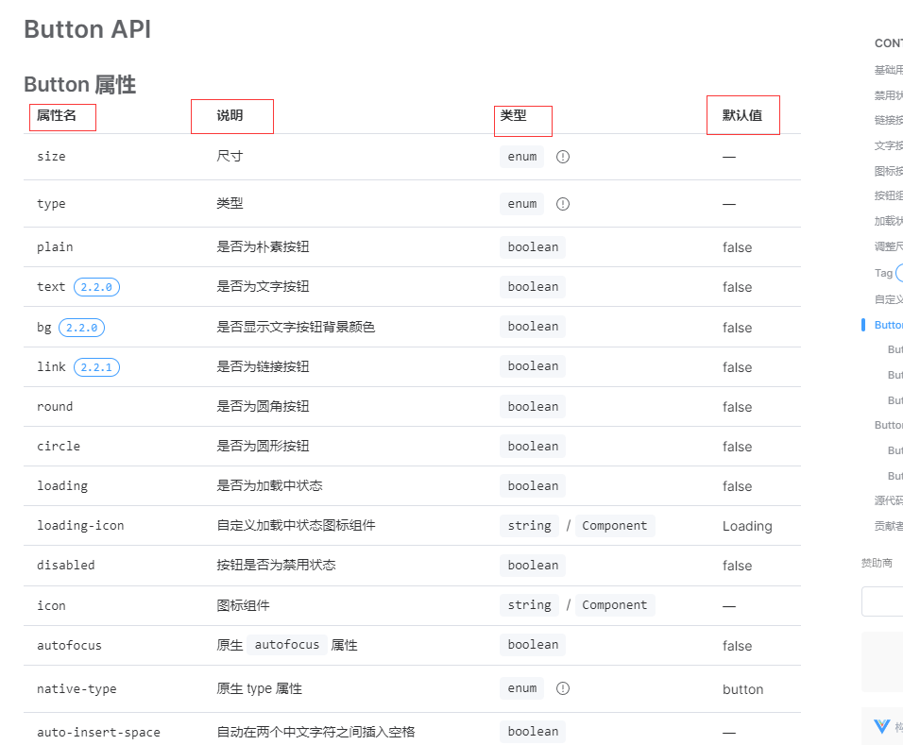

查看它的属性，查看类型是啥，然后修改该属性的默认值。

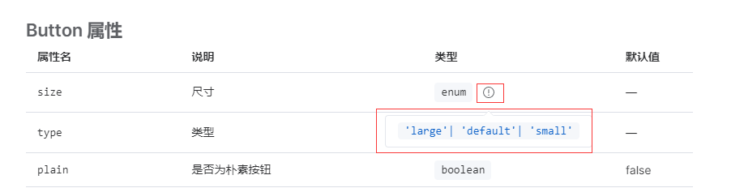

比如size有large default 和small

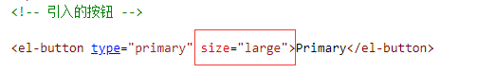

写入size="large"

写法是： 属性名=“属性值” 注意有些属性名之前要加：

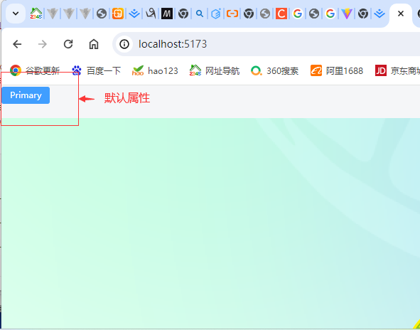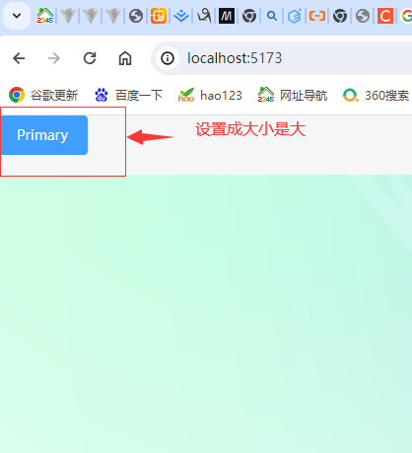

可以看到按钮的大小明显变大，需要修改什么属性修改什么属性。